**Ministerul Educației, Culturii și Cercetării a Republicii Moldova**

**Universitatea Tehnică a Moldovei**

**Departamentul Fizică**

**Raport**

la lucrarea de laborator nr. 7

la Mecanica Teoretică efectuat în Octave

**Tema: Studiul oscilațiilor rectilinii ale unui punct material**

Varianta 8

|  |  |
| --- | --- |
| Elaborat: st. gr. TI-214 | Cojocari Dragos |
| Verificat: | Vasile Rusu,  dr., conf. univ. |

Chișinău – 2022

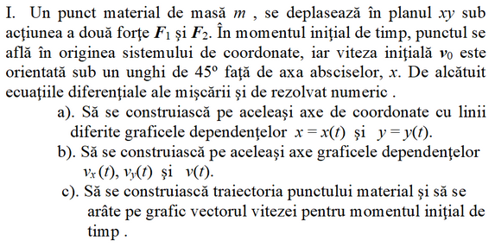



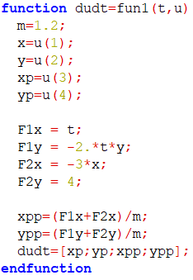

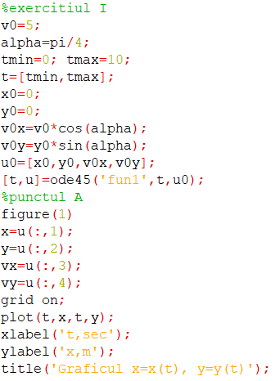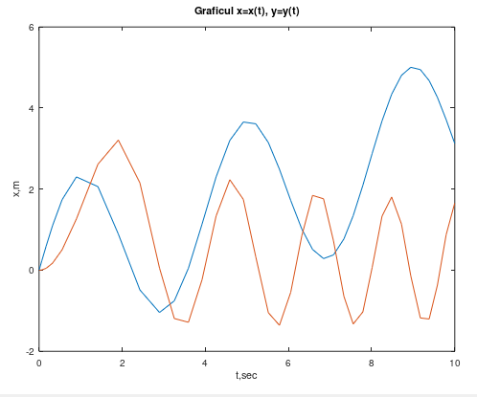

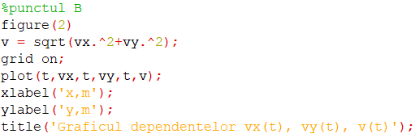

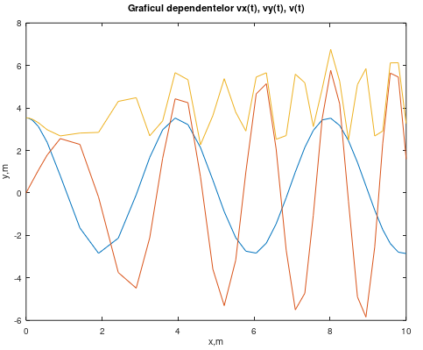

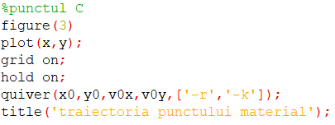

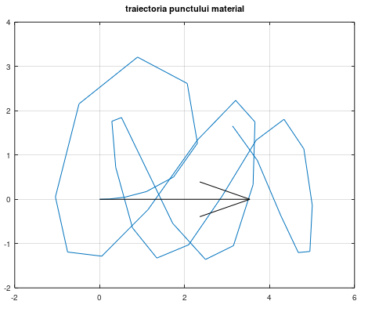

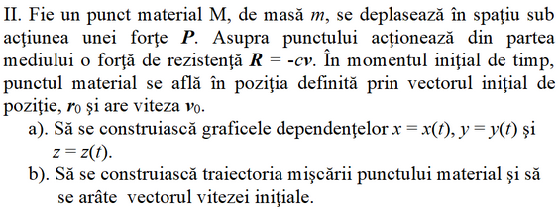



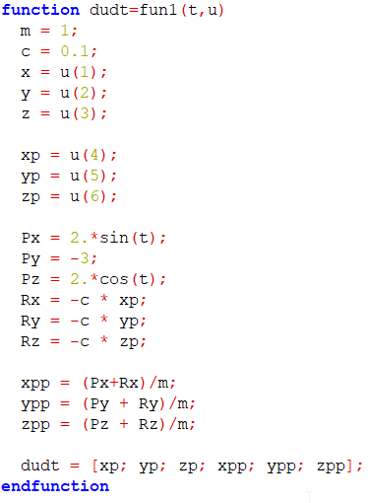

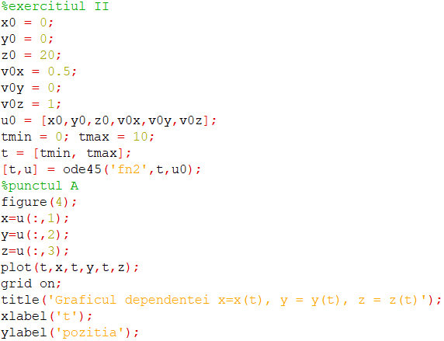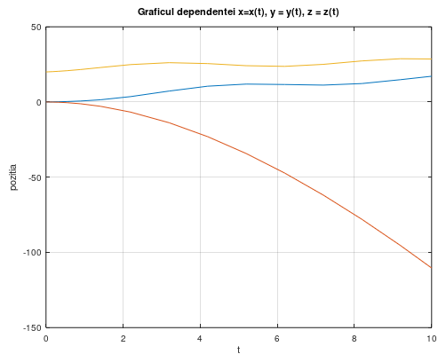

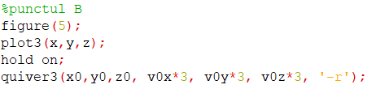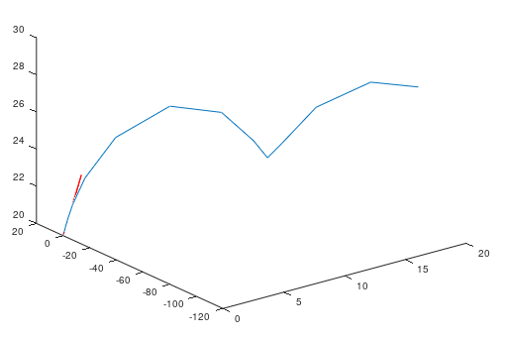

**Concluzii:**

Am alcatuit exuatiile miscarii unui punct marerial si leam calculat numeric. Miam aprofundat cunostintele referitoare la dinamica punctului material. Am construit graficele dependentelor x = x(t), y = y(t), z = z(t). Am condstruit traiectoria punctului material si am aratat grafic vectorul vitezei pentru momentul initial de timp. Am folosit principiile dinamicii pentru a deduce formule de calcul.